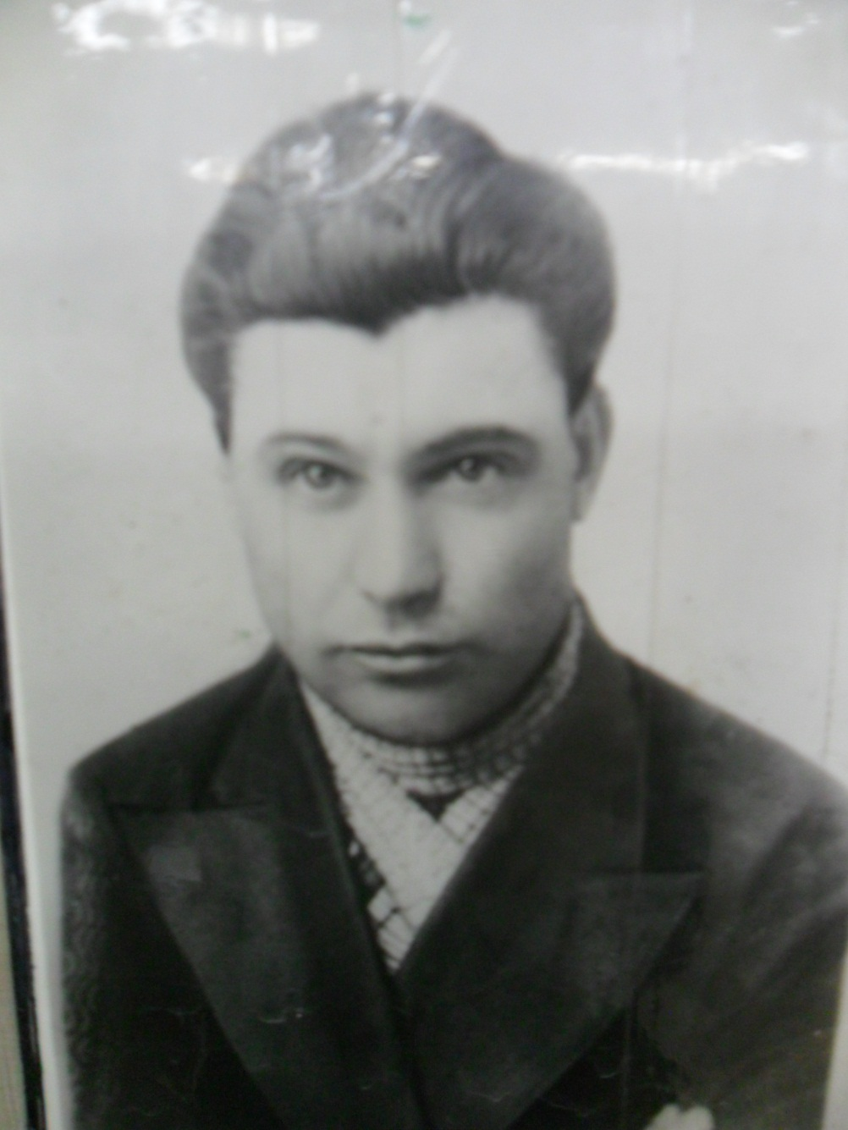
Нуруллин Ибраһим Нурулла улы
1905нче елда Туймәт авылында дөньяга килә. 1942 нче елның февраль аенда (прокурор булып эшләү сәбәпле, броне булса да) үз теләге белән Бөек Ватан сугышына китә. 1943 нче елның көзендә өлкән лейтенант хәбәрсез югала. (Первомайский РВК извещ. Копия 6/45, 02.08.1947)
“Минем әти эшкә бик оста, сәләтле кеше була. Мәктәптә яхшы укый. Армия сафларыннан кайткач авыл советында эшли. Иниститутта укып юрист һөнәрен үзләштерә. Прокурор булып Чирмешән, Арча, Ворошилов районнарында эшли. Сугышта ул Ленинград фронтына эләгә. Хатларында ничек итеп фашистларны җиңеп алга барулары, бүләкләнүе, ике мәртәбә контузия алганлыгы, сул кулының баш һәм имән бармаклары өзелеп госпитальдә ятып чыгуы турында язды”, - дип искә ала улы Рауф.

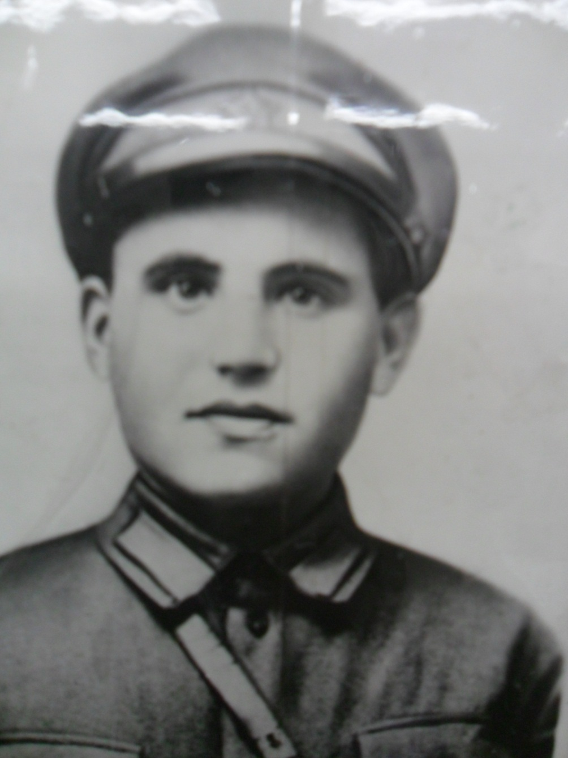
Нуруллин Исмәгыйль Нурулла улы
1908 нче елда Туймәт авылында туа. Сугышка чаклы авылда авыл советы рәисе булып эшли. Сугыш башлангач Бөгелмәдә һәм Суслонгерда яшь сугышчыларны сугыш һөнәренә өйрәтә. Фронтка да шуннан 1941нче елның 6нчы июлендә китә. 1944нче елда хәбәрсез югала.
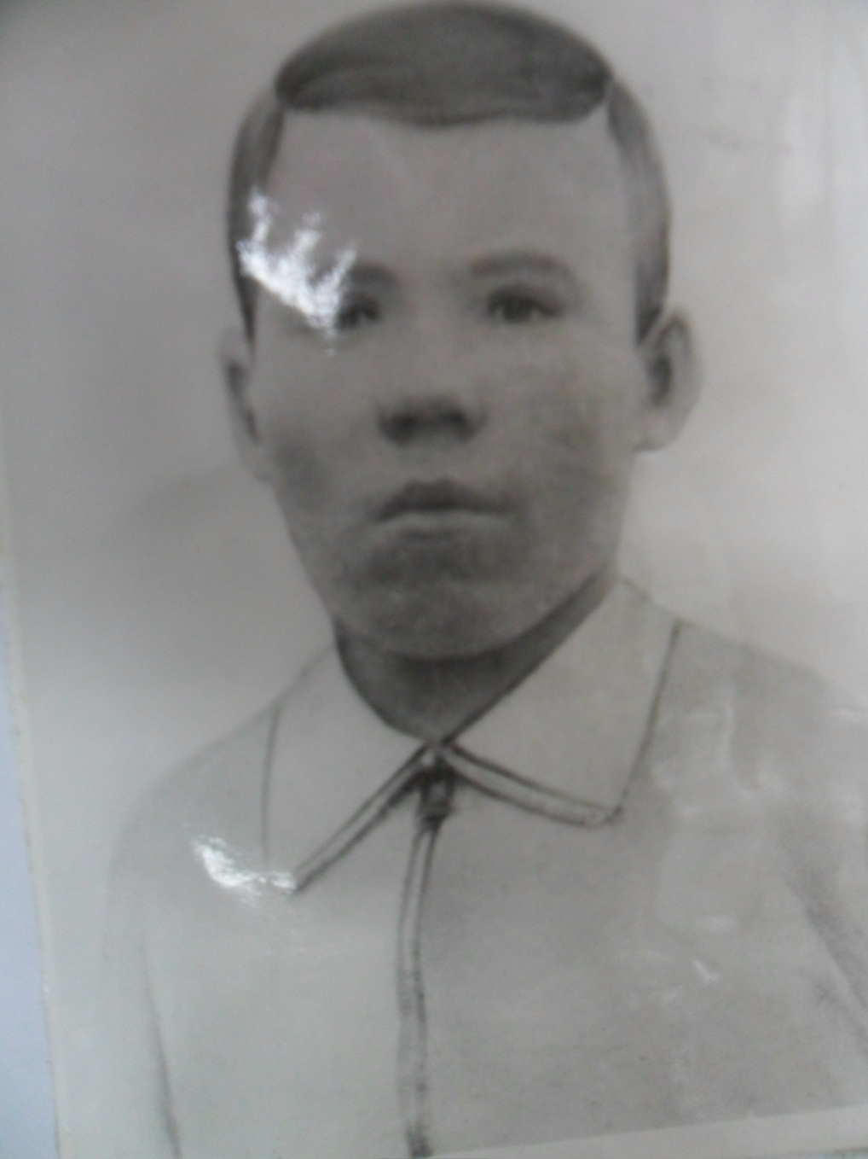
Нуруллин Якуп Нурулла улы
1924 нче елда Туймәт авылында туа. Сугышка Лашман урта мәктәбен тәмамлауга ук 1942 нче елның июлендә китә. Кызылармияче 1943 нче елның 25нче январендә Никитовка авылын азат иткәндә һәлак була. Воронеж өлкәсе Никитовка районы Никитовка авылы янында туганнар каберлегенә җирләнә. 1985 нче елга кадәр хәбәрсез югалганнар исемлегендә йөри. Рауф Ибраһим улы озак эзләнүләр нәтиҗәсендә Якуп абыйсының язмышын ачыклый. Соңгы сулышын алганда аның янында булган Мария Николаевна Рыбалкодан хат ала.

